Informe de Evidencias – Aplicación NomDebts

Integrantes ;
Luis Rivera
Sebatian Chavez
Contenido
1. Descripción General 3
2. Módulo de Autenticación 3
3. Perfil de Usuario 6
4. Transacciones 7
5. Categorías 8
6. Metas de Ahorro 9
7. Estadísticas 9
8. Recordatorios 9
9. Base de Datos (EER) 10
10. Conclusiones 11

1. Descripción General
NomDebts es una aplicación de finanzas personales pensada para que cualquier persona pueda entender, organizar y controlar su dinero desde el celular o el navegador. El sistema se centra en tres ideas principales: registrar fácilmente todo lo que entra y sale, mostrar resúmenes claros para tomar decisiones, y proteger la cuenta del usuario con un inicio de sesión seguro mediante verificación por correo (OTP).​
La app permite crear una cuenta con datos básicos (nombre, correo, teléfono y contraseña) y verifica que el correo sea real enviando un código de un solo uso, lo que reduce el riesgo de accesos no autorizados y de cuentas falsas. Una vez dentro, el usuario puede registrar gastos e ingresos en diferentes categorías, crear sus propias categorías, definir metas de ahorro, establecer presupuestos por categoría y gestionar recordatorios de pagos importantes, convirtiendo la aplicación en un asistente financiero integral más que en una simple libreta de cuentas

2. Módulo de Autenticación
2.1 Pantalla de Registro
Incluye formulario completo, validaciones y envío de correo de bienvenida.
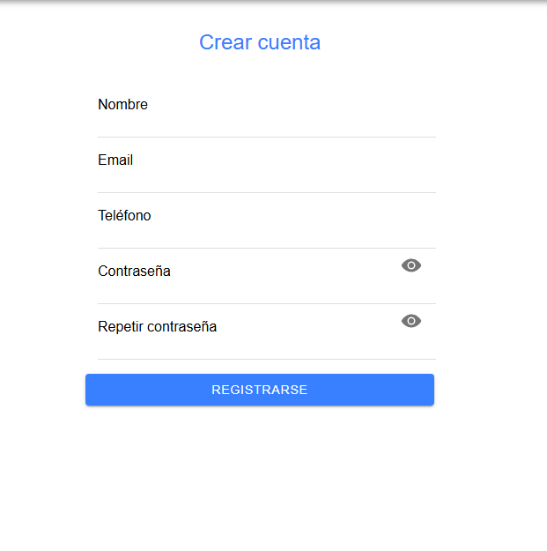
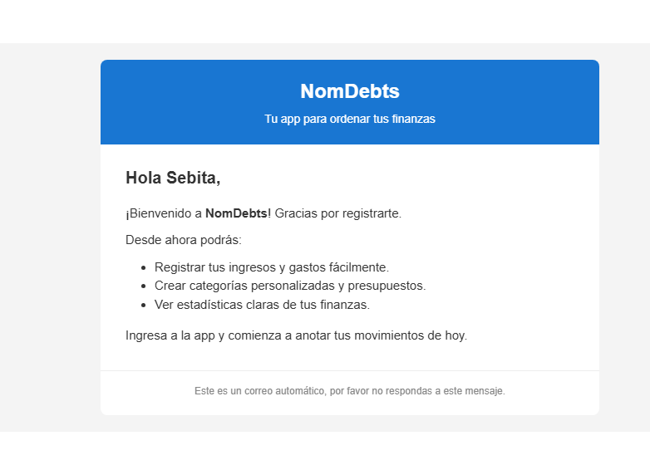

2.2 Pantalla de Login
Solicita email y contraseña. Usuarios no verificados ingresan flujo OTP. 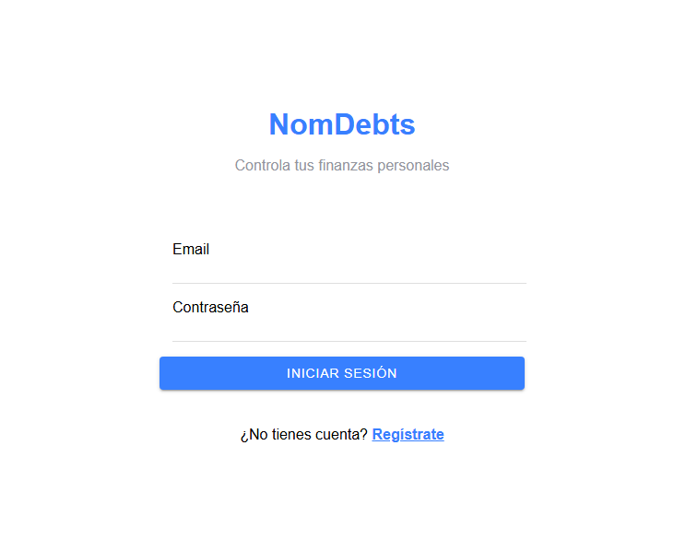

2.3 Verificación OTP
Envía código al correo, permite reenviar, verifica y marca al usuario como verificado.

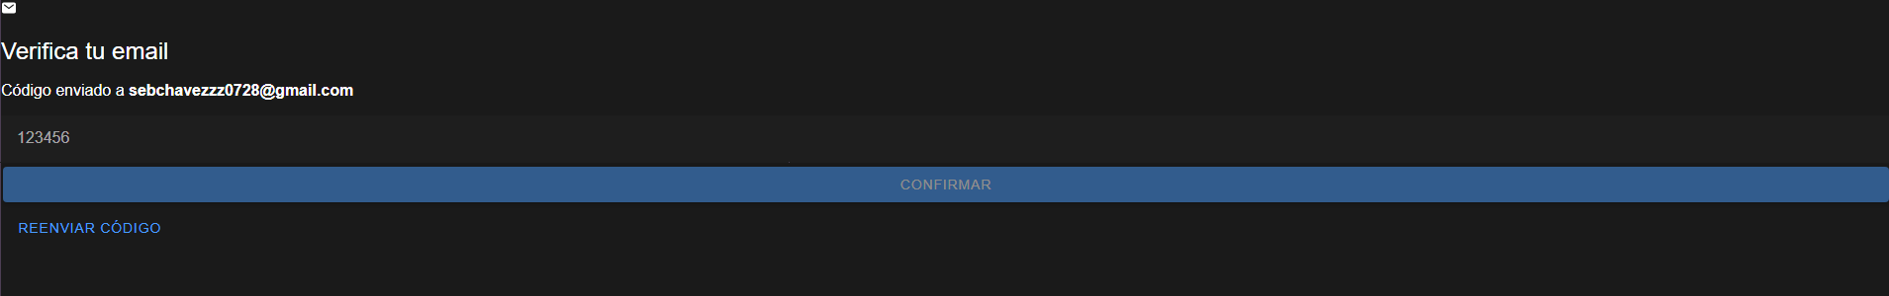

3. Perfil de Usuario
Muestra datos personales, nombre editable, correo no editable, modo oscuro y cierre de sesión.
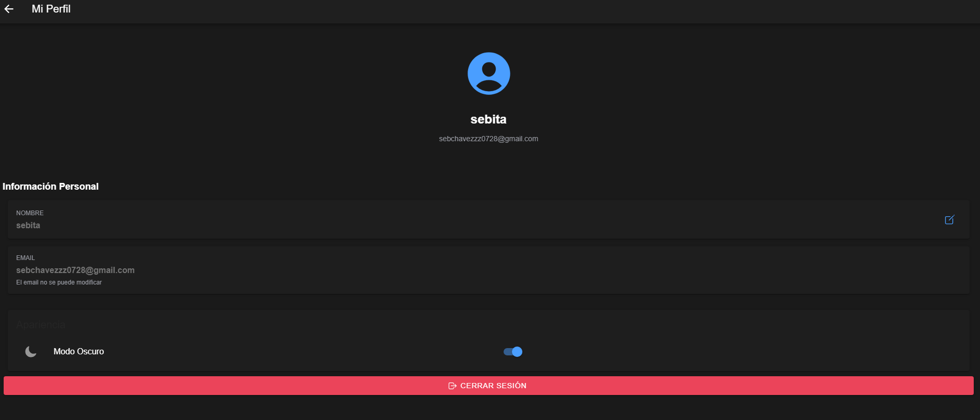

4. Transacciones
4.1 Inicio
Resumen de ingresos, gastos y balance. Accesos rápidos a otras funcionalidades.
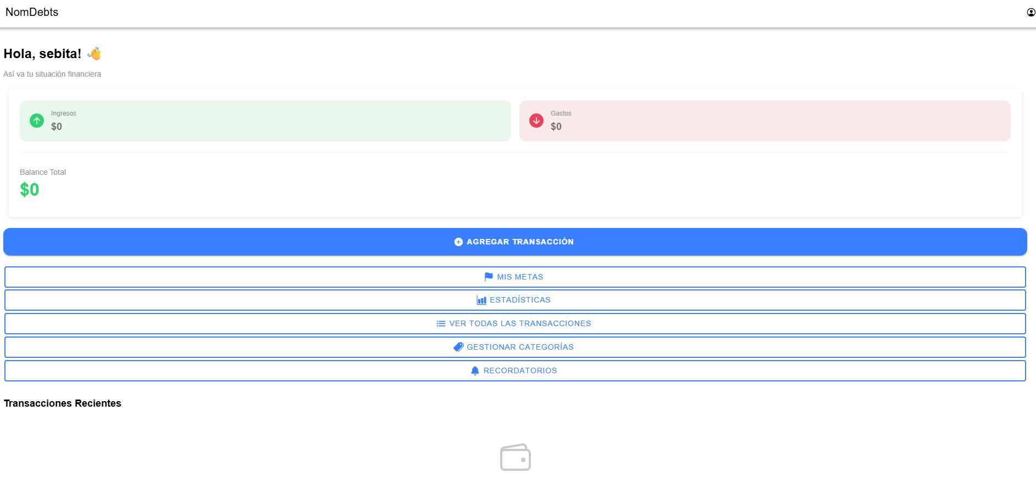

4.2 Agregar Transacción
Seleccionar tipo, categoría, monto y descripción.
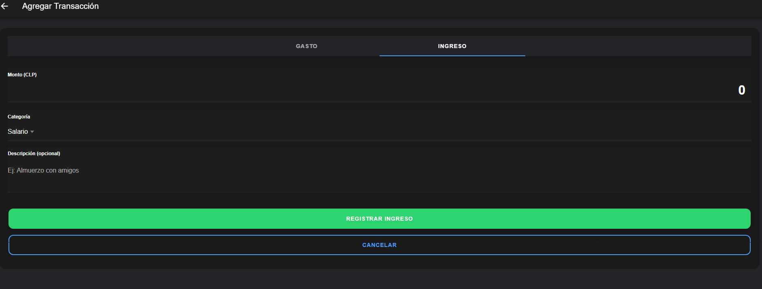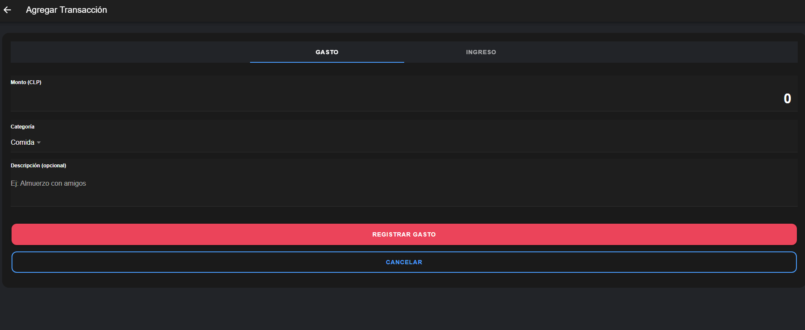

4.3 Listado y Filtros
Filtrar por descripción, tipo, categoría y fechas. Exportar a PDF.
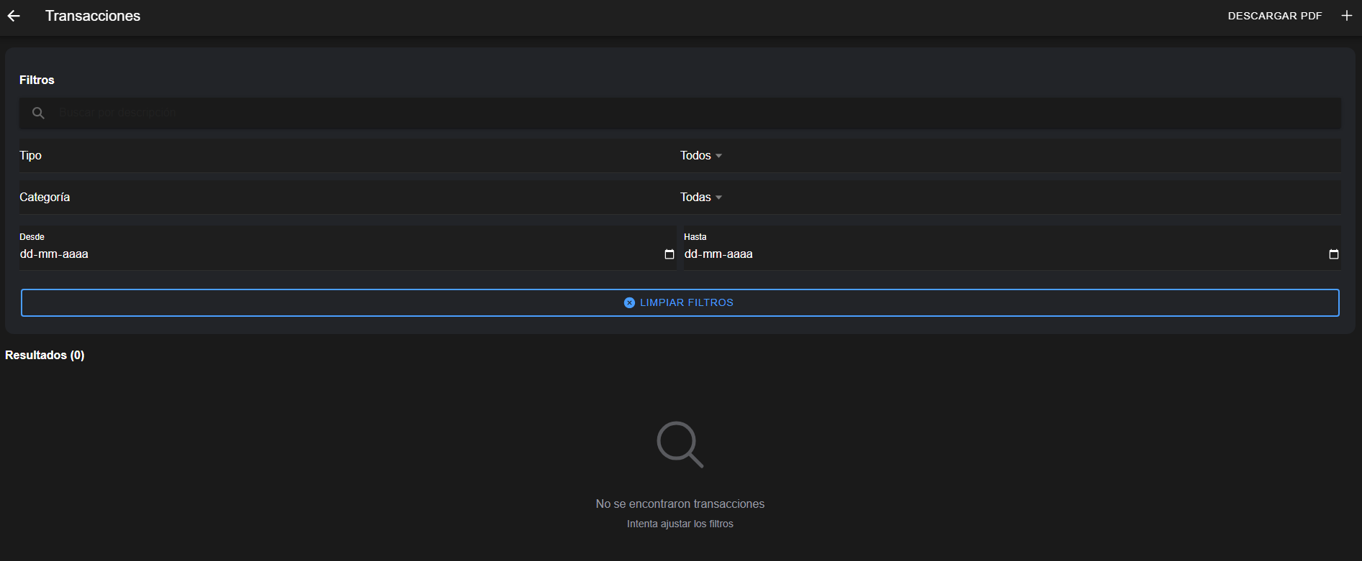

5. Categorías
Incluye categorías predeterminadas y personalizadas por usuario mediante usuario_id.
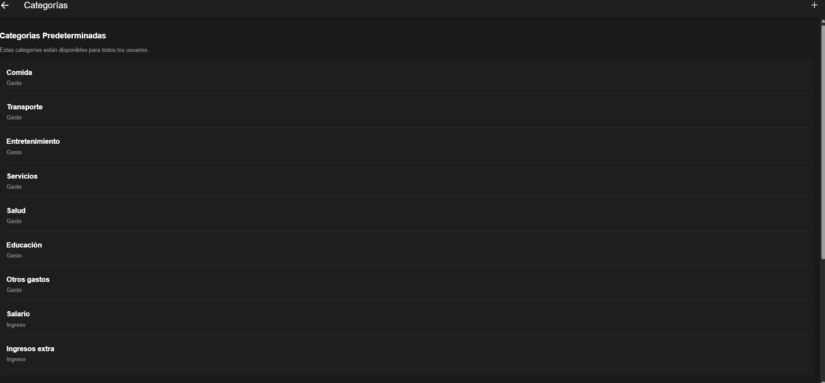

6. Metas de Ahorro
Permite definir metas con objetivo, acumulado, fechas y estado.
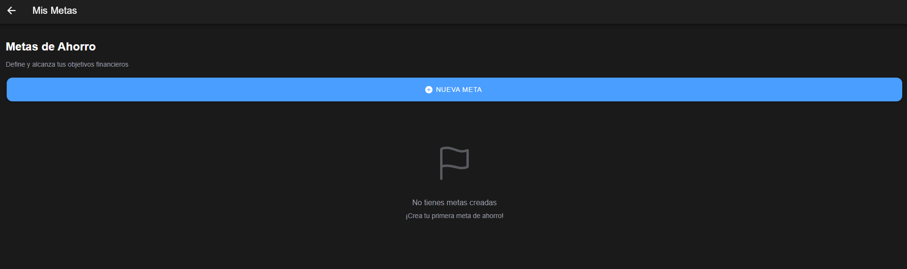

7. Estadísticas
Resumen visual de ingresos, gastos y balance. Calculado desde backend.
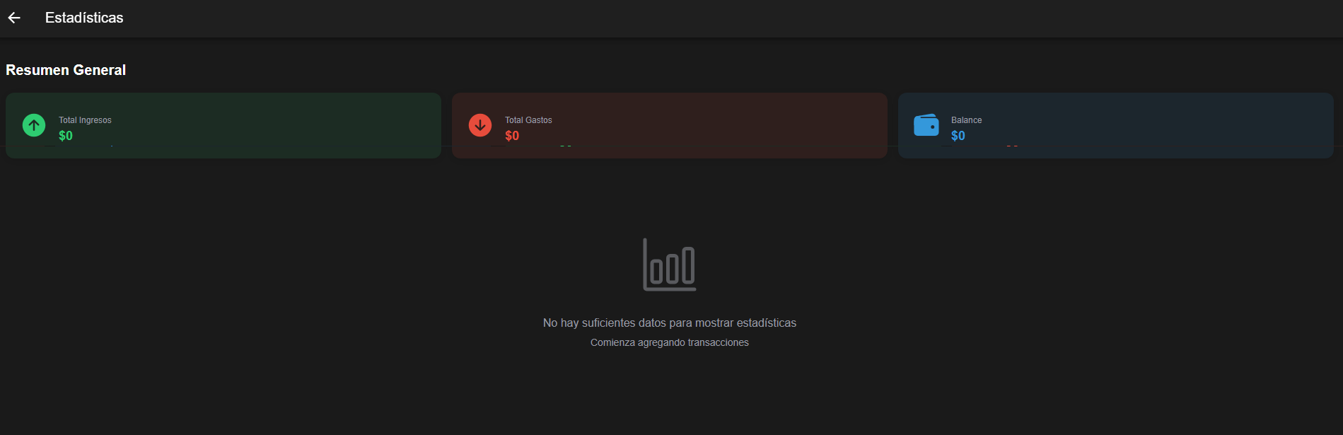

8. Recordatorios
Lista recordatorios financieros con título, descripción, monto y fecha.


9. Base de Datos (EER)
Estructura normalizada con relaciones uno-a-muchos desde usuarios hacia transacciones, categorías, metas, recordatorios, presupuestos, cuentas y transferencias.
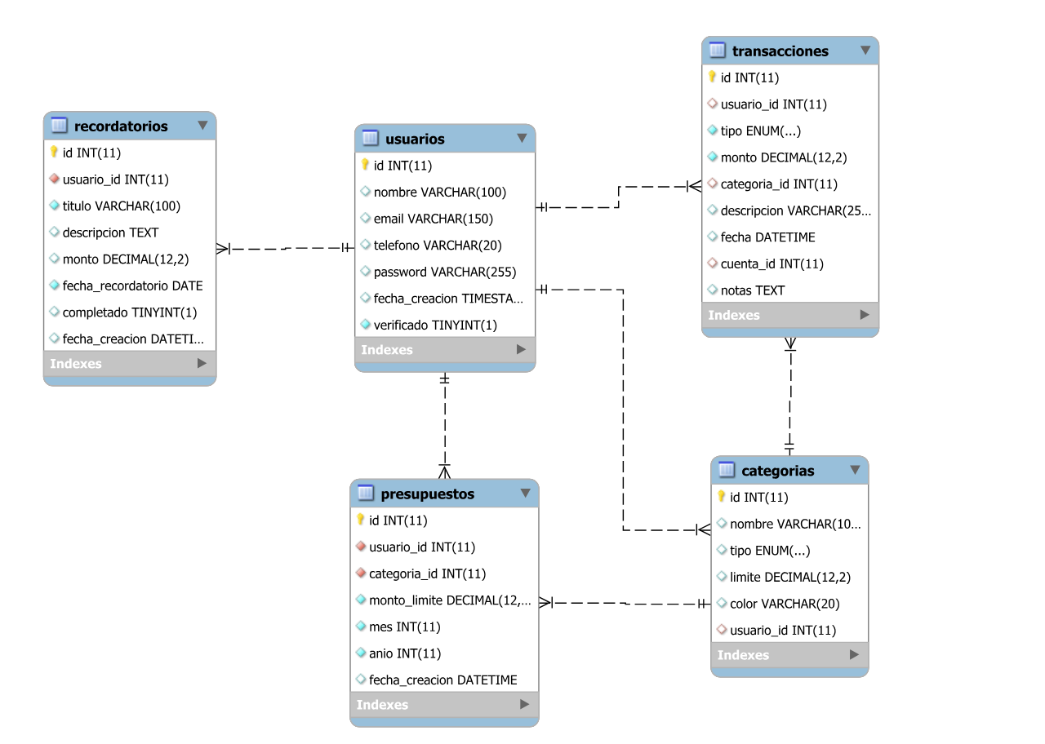

10. Conclusiones
NomDebts no es un proyecto terminado, es el primer paso sólido hacia una plataforma de finanzas personales mucho más ambiciosa. En este MVP se validan los cimientos críticos: un modelo de datos bien diseñado, un backend seguro y estable, y una experiencia de usuario que ya permite registrar movimientos, visualizar el estado financiero y operar con categorías, metas, presupuestos y recordatorios de forma coherente. Este núcleo demuestra que la solución funciona en la práctica y que tiene potencial real para acompañar a las personas en la gestión diaria de su dinero.
Al mismo tiempo, el proyecto queda deliberadamente abierto a una siguiente etapa de crecimiento. A partir de este MVP se pueden incorporar mejoras como sincronización bancaria automática, más tipos de reportes, notificaciones inteligentes, recomendaciones personalizadas, versiones multi-plataforma y un modelo de suscripción o freemium, entre muchas otras posibilidades. Lejos de ser un producto cerrado, NomDebts se presenta como una base robusta sobre la cual seguir iterando, aprendiendo del comportamiento de los usuarios y construyendo nuevas funcionalidades.
En conclusión, este MVP demuestra que la idea es viable, que la arquitectura técnica es sólida y que la experiencia de uso ya entrega valor real; pero también deja claro que es solo el comienzo. El proyecto queda preparado para evolucionar en sucesivas versiones, guiadas por métricas y feedback de usuarios, hasta convertirse en una herramienta financiera completa y competitiva en el mercado.

